療育（理学療法・作業療法）　　　　　　　　　　　　　　　　　スタッフ名：

【　導けポンポン　】**◎道具を使った指の細かな動作訓練を促し、想像力を伸ばす。**

段ボールに書いた線を棒の先についた輪っかの中にポンポンを入れて導く。

ポンポンを線からはみ出さないようにしてゴールへ導く道具を使った指の細かな動作訓練を促し、スタートからゴールまでの道筋を考えながら動かす想像力を伸ばすことを目的としている。

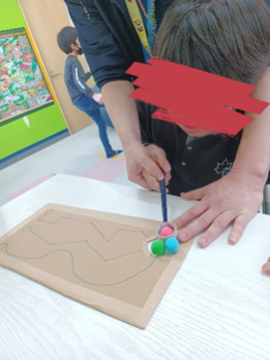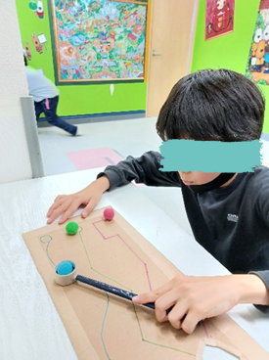（用意するもの）

・段ボール

・ポンポン

・割りばし

・輪っか

1. **身体面（運動・健康領域）**

**微細運動・巧緻性**：棒を操作し、輪っかの中で

ポンポンを転がすことで、指先・手首の器用さ

を養います。

2. **認知面（認知・学習領域）**

**空間認知**：線の道を正しく理解し、ポンポンを進めることで、位置関係や方向感覚を学びます。

――――――――――――――――――――――――――――――――――――――――――――

２０２５年　　　月　　　日　　(　　　　)

療育を行った児童名：